Министерство образования Республики Беларусь

Учреждение образования
«Белорусский государственный университет
информатики и радиоэлектроники»

ФАКУЛЬТЕТ ИНФОРМАЦИОННЫХ ТЕХНОЛОГИЙ И УПРАВЛЕНИЯ

Кафедра интеллектуальных информационных технологий

Отчет по лабораторной работе №2

По дисциплине: Основы теории интеллектуальных систем

На тему: Решение многокритериальных задач

Выполнил: Семеняко Владимир Дмитриевич, 321701

Проверил: Соколович Максим Геннадиевич

Минск 2024

Система «Смартфон»
Сведение многокритериальной задачи к однокритериальной
Цель: построение алгоритма и разработка программы сведения многокритериальной задачи к однокритериальной.
№ | Наименование критерия  q_{i} | Единица измерения q_{i} | Коэффициент  a_{i} | Коэффициент  b_{i} | Коэффициент  s_{i}
q₁ | Производительность процессора | ГГц | 0.4 | 0.6 | 5
q₂ | Объем встроенной памяти | ГБ | 0.2 | 0.8 | 4
q₃ | Ёмкость аккумулятора | мА • ч | 0.1 | 0.9 | 3
q₄ | Вес | граммы | 0.2 | 0.8 | 3
q₅ | Цена | доллары | 0.1 | 0.9 | 5

 | Производительность процессора, ГГц | Объем встроенной памяти, ГБ | Ёмкость аккумулятора, мА • ч | Вес, граммы | Цена, доллары
Samsung Galaxy S23 | 3.2 | 128 | 3 | 5 | 2
iPhone 15 | 3.46 | 256 | 1 | 4 | 1
Xiaomi Redmi Note 12 Pro | 2.6 | 128 | 4 | 2 | 5
Google Pixel 8 | 2.85 | 128 | 2 | 3 | 3
OnePlus 11 | 3.2 | 256 | 4 | 1 | 4
S_{i} | 3.46 | 256 | 4 | 5 | 5

Балл | Ёмкость аккумулятора, мА • ч |  | Балл | Вес, граммы |  | Балл | Цена, доллары
1 | 3279 |  | 1 | 205 |  | 1 | 1150
2 | 4300 |  | 2 | 187 |  | 2 | 900
3 | 4500 |  | 3 | 176 |  | 3 | 850
4 | 5000 |  | 4 | 171 |  | 4 | 750
 |  |  | 5 | 168 |  | 5 | 350

Расчеты по аддитивной функции:
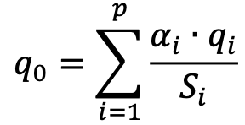

Q₀(1) = 0,78 Q₀(2) = 0,63 Q₀(3) = 0,51 Q₀(4) = 0,47 Q₀(5) = 0,67
С помощью аддитивной функции было выяснено, что смартфон модели Samsung Galaxy S23 наилучший по рассматриваемым критериям.
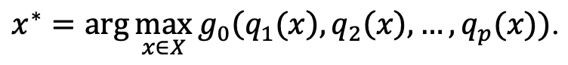
x* = {0.78, 0.63, 0.51, 0.47, 0.67} = 0.78
Расчёты по мультипликативной функции:
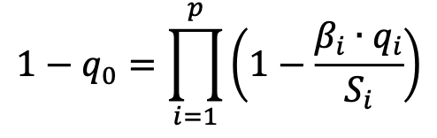
1-q₀ (1) = 0,011 1-q₀ (2) = 0,018 1-q₀ (3) = 0,0020
1-q₀ (4) = 0,039 1-q₀ (5) = 0,0021
С помощью мультипликационной функции было выяснено, что смартфон Xiaomi Redmi Note 12 Pro наилучший по рассматриваемым критериям.

Граф предпочтений:
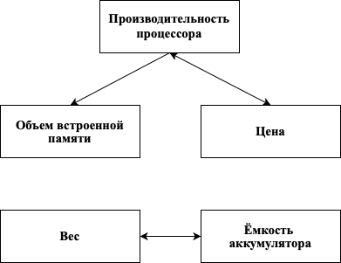

Антисимметричный, нерефлексивный, антитранзитивный

